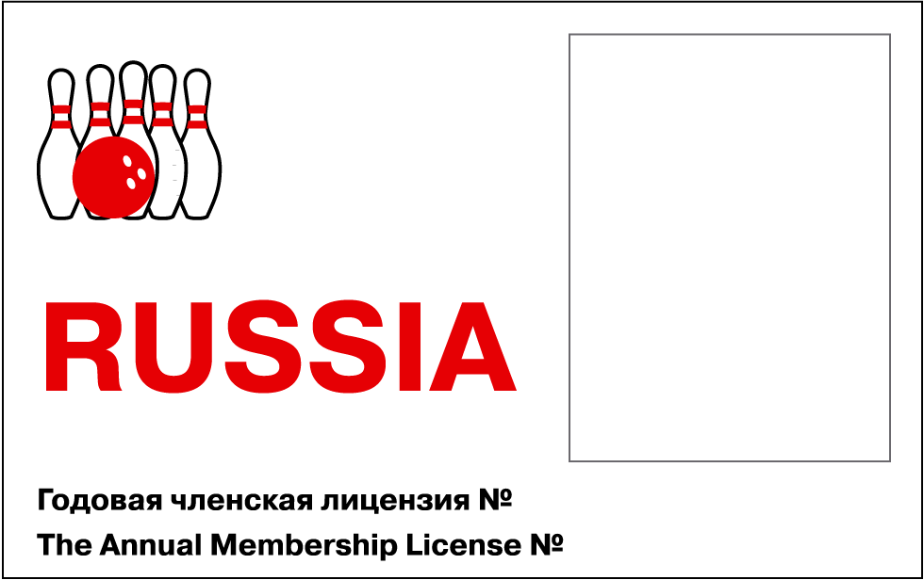

##

####

фотография

Персональный номер от 1001 до 9999

Место для фотографии

Место для логотипа структурного подразделения ФСБР (АРСФ, РОО, РО или ОО)

логотип

Место для двухзначного кода региона РФ

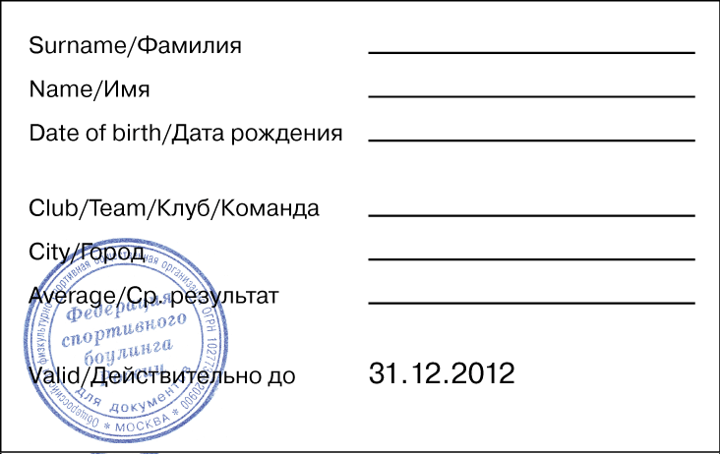

Данный раздел заполняется по желанию

Места для внесения персональных данных